Everzwijnen en haasjes!
In een dun bevolkt gebied als de vallei van de Cèze met zijn wijngaarden, bossen, laag kreupelhout, boomgaarden met olijfbomen en vijgenbomen, braak liggende gebieden, is het vanzelfsprekend dat mensen niet de enige bewoners zijn.
Vooral ’s nachts komt een onvermoede fauna tot leven.
Wie hier als toerist een of twee weken doorbrengt, zal daar wellicht weinig van merken. Tenzij hij/zij een nuchtere nachtbraker is, want dan staan je oren op scherp en met een beetje geluk kom je tot een “close encounter” met een vos, een das, een bever, een beverrat, een hert, een uil, een haas… om de eerder grote exemplaren te noemen.
Onder de kleinere nachtdieren zijn de nachtegalen de meest onzichtbare maar de meest hoorbare. Trouwens, die hoor je ook overdag maar dan zingen er zoveel vogels dat het nachtegalengezang verloren gaat. In het voorjaar kun je hier, met niet al te veel moeite, de wielewaal en de hop horen en zien.
Om roofvogels op te merken, moet je dubbel aandachtig zijn want die zweven onhoorbaar boven je hoofd. Arend, slangenarend, buizerd, zwarte wouw, kiekendief…
Eekhoorns en zevenslapers… zelden gezien maar ze zijn er wel. De hazelwormen, waterslangen en andere (eek!), hagedissen, salamanders, krekels… elk seizoen legt zijn eigen klemtonen.
Eén soort is echter altijd aanwezig, of het nu winter of zomer is, je ziet hun sporen overal en iedere keer is het uitkijken geblazen want je wil ze niet tegenkomen, ook niet aan het stuur van je auto. Zeker niet aan het stuur van je auto!
Het everzwijn is een geduchte medebewoner van ’s mensen biotoop. In elk seizoen komen ze in de tuinen, woelen de aarde om op zoek naar iets lekkers om te eten, water om te drinken. De grondig ommuurde terreinen met stevige hekken die je hier ziet, hebben niets te maken met “schrik voor de buren”. Ze dienen om everzwijnen buiten te houden. Elk dorp heeft zijn “Jean” bij wie ‘s ochtends minstens één everzwijn in het zwembad was gesukkeld. Elk dorp heeft zijn “Marcel” die zijn auto “Total loss” reed door een everzwijn dat zomaar plots van achter een plataan opdook om, zonder zijn beurt af te wachten, de straat over te steken.
Meer dan eens, na een winterse koorrepetitie, in het donker van de nacht, zagen we everzwijnen, in wisselende formatie, links of rechts van de weg rennend, solo of in groep, plots opduikend en overstekend. ’t Is uitkijken geblazen.
Elk dorp heeft zijn “Johan” die ’s ochtends zag dat de everzwijnen de hartjes en enkel de hartjes van zijn kropjes sla hadden opgevreten, les gourmands!
En elk dorp heeft zijn groep jagers! Mannen die vanaf half augustus actief worden in het verdelgen van dorpsvijand nummer 1. Ze jagen vooral op woensdag, zaterdag en zondag, feestdagen ook. Wat bij tegenstanders de bedenking ontlokt: ze jagen wanneer onze kroost niet naar school moet en lustig in de bossen zou kunnen wandelen.
Wel indrukwekkend hoor, wanneer de groep honden zich voorbereidt op de nakende jachtpartij. Het nerveuze blaffen steekt alle honden in de buurt aan, zodat je vroeg wakker wordt. Dus, om de extra tijd op te vullen, voorziet een mens een rustig tripje door een nog rustiger gebied en daar bots je (niet letterlijk dan) op een jeep-met-everzwijn-sticker, mannen met fluo hesjes aan, het geweer geschouderd, elk op een strategische plek uitgezet. Waarschijnlijk in contact met mekaar, soms ook niet en dan gebeurt er wel eens een ongeluk. Zodat elk dorp ook zijn “Gérard” telt die in een dom jachtongeval al dan niet zwaar/fataal gewond werd.
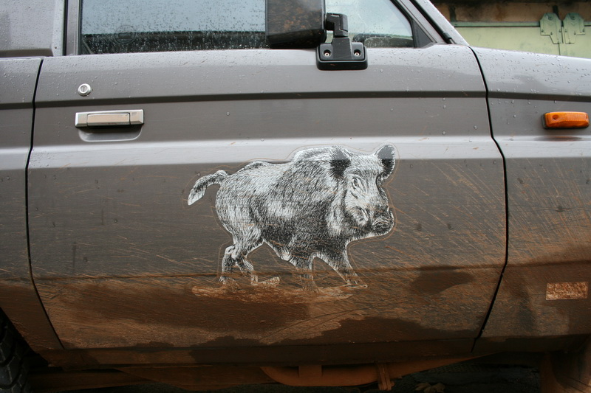
Het is een gesloten groep, die jagers, met een strikte gedragscode, zo men zegt. Met een jachtvergunning mag je jagen. Niet altijd en niet overal. Zo mag je niet (niet !) op klaarlichte dag een everzwijn in de besloten ruimte van je eigen tuin (of die van je schoonmoeder, je buur) neerleggen. Wie daar weet van heeft, krijgt een achterpoot en weet daarna nergens meer van.
Je mag jagen en raak schieten, maar je mag geen vlees verkopen. Wie daar weet van heeft, prijst zich gelukkig met een aankoopprijs van ongeveer 5 euro per kilo en daarna is zijn naam Haas.
Het is zo lekker, everzwijnenvlees, gemarineerd in een goede rode wijn, met look, groenten en kruiden, en daarna zachtjes gaar gestoofd, op de trage manier. Op de manier van oma’s die tijd hebben en beschikken over een grote “kookpot in fonte”.
We prijzen ons gelukkig, mijn ventje en ik, met onze louche café contacten, met onze toch al min of meer geslaagde inburgering want… afgelopen week was ik druk in de weer. Met o.a. mijn scherpste mes en mijn grootste snijplank. En ik wist waarom ik geen chirurge geworden was!
Ontbenen, het doorsnijden van pezen, vezels en vellen, is niet mijn meest geliefde bezigheid, maar met een heerlijke maaltijd in het vooruitzicht, staat een mens niet te klagen. Ik zei tegen mijn ventje: “Haasje, we gaan er voor! We gaan dit varkentje wassen, deze kei het vel afstropen en deze hele onderneming in de stoofpot stoppen. En van het been trekken we een gezonde bouillon.”
Zo gezegd, zo gedaan.
Maar onze naam is Haas!
En we weten nergens van.
Jullie?
Ook haasjes…
November 2009
Lucrèce L’Ecluse

